Desrierea soluţiei - traseu
autor prof.Carmen Mincă ,
Colegiul Național de Informatică “Tudor Vianu”, Bucureşti

O soluție se poate obține astfel:
- Vom utiliza un masiv tridimensional A cu N*N*N componente (hotelul cu N*N*N camere), care iniţial are toate elementele A[x][y][z]=0.
- Se poate borda masivul cu -1 pentru a se evita ieșirea în afara pozițiilor camerelor hotelului
- Marcăm cu 1 poziția camerei șoricelului A[K1][L1][C1]=1.
- Pentru fiecare cameră accesibilă (fie x y z eticheta acestei camere) studiem cele maximum 6 camere vecine în care ar putea intra șoricelul:
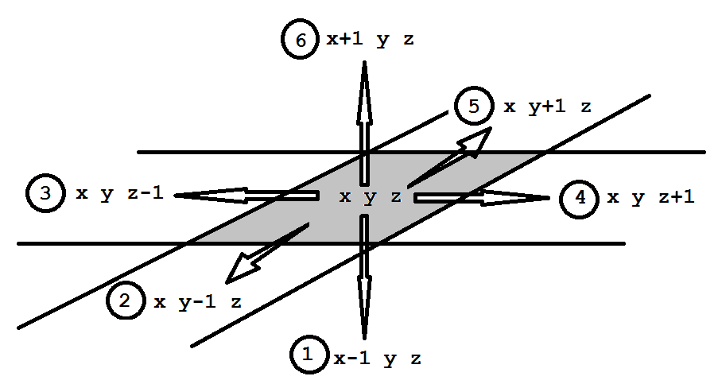
- Poate fi accesibilă oricare din cele 6 camere cu dacă elemntul masivului corespunzător etichetei camerei este 0 sau este mai mare ca A[x][y][z]
- Vizităm și marcăm fiecare cameră accesibilă memorând valoarea A[x][y][z]+1 în elementul corespunzător etichetei camerei în masiv. Valoare memorată reprezentând numărul minim de camere prin care trebuie să treacă șoricelul pentru a ajunge în camera cu eticheta curentă, plecând din camera inițială.
- Poziţiile camerelor care au fost vizitate le vom reţine într-o coadă, în ordinea vizitării lor.
- Primul elemnt din coadă reține poziția (K1,L1,C1), memorat pe poziția 1.
- Cât timp nu a fost vizitată camera cu alimente, vom vizita pentru poziţia curentă p din coadă (x,y,z) cele maximum 6 camere accesibile. Vom adăuga la finalul cozii pozițiile fiecărei camere accesibile, în ordinea vizitării. Trecem la poziția p+1 din coadă și acest procedeu.
- La final, valoarea T=A[K2][L2][C2] reprezintă numărul minim de camere prin care trece taseul cel mai scurt al șoricelului de la camera lui la camera cu alimente.
- Traseul se va reconstitui plecând de la camera cu alimente către camera șoricelului.
Se vizitează cele maximum 6 camere accesibile marcate cu T-1, în ordinea din desen, pentru a obține traseul cel mai mic în sens lexicografic. Dintre acestea se alege prima cameră marcată cu T-1. Apoi, pentru camera aleasă se vizitează camerele accesibile marcate cu T-2 în ordinea din imagine și din nou se alege prima dintre acestea, etc. Traseul a fost obținut dacă s-a ajuns la camera șoricelului marcată cu 1.
- Pozițiile acestor T camere alese se vor memora într-un vector ale căror componente se vor afișa în ordine inversă.
Complexitate O(N³)

Preşedinte: Vicepreşedinte subcomisie clasa a IX-a
Radu Eugen Boriga Constantin Gălăţan

